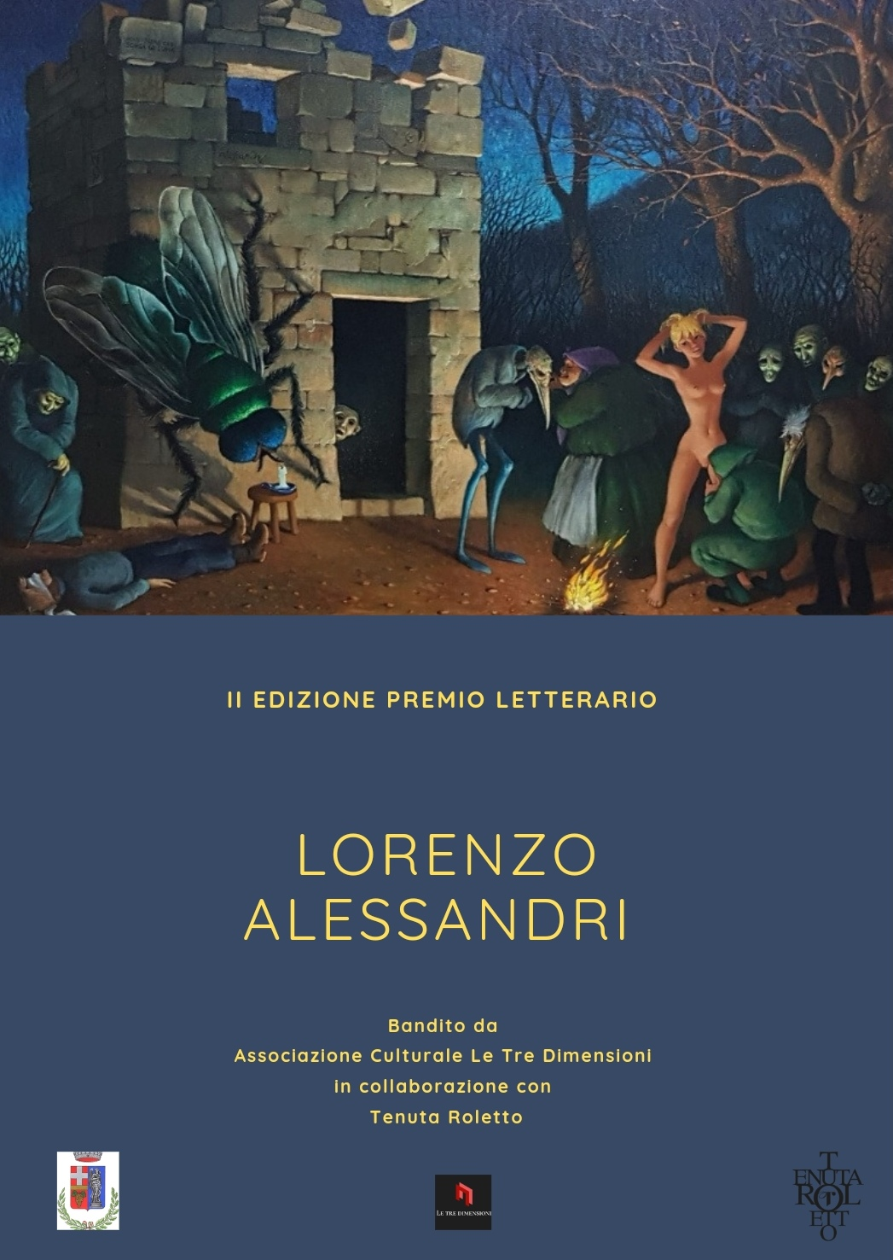

Art. 1 L’Associazione Culturale «Le Tre Dimensioni» indice la II edizione del Premio Letterario «Lorenzo Alessandri». Il premio è intitolato al pittore Lorenzo Alessandri ( Torino 1921 – Giaveno 2000) definito da Vittorio Sgarbi uno tra i primi dei surrealisti italiani.
Art. 2 Tema del Premio 2022
Le streghe non sono appartenute solo al mondo della leggenda, del surreale, della produzione pittorica fantastica del Maestro Alessandri. Anche il Piemonte e soprattutto la zona del Canavese, che vede ospitare questa seconda edizione del premio letterario Lorenzo Alessandri, nella suggestiva sede della Tenuta Roletto di Cuceglio Canavese, ha vissuto la triste ed umiliante realtà dei processi per stregoneria contro quelle che nel dialetto piemontese vengono chiamate “masche”, cioè streghe. Una realtà vissuta per centinaia di anni finché, verso la metà del 1700, si chiudono i processi alle streghe, ma la superstizione e la magia, in realtà, continuano a vivere fino ai nostri giorni.
Per la cronaca, dai testi sembra che l’ultima masca di questo angolo di Canavese, chiamata dal popolo Marchesa, vivesse a Crosaroglio (tra Forno e Levone) nel 1839. E Dai ricordi popolari si racconta che la Marchesa diceva d’essere in buoni rapporti con il diavolo, di leggere nel pensiero e di conoscere ogni sorta di magia. Portava sempre al fianco un falcetto e, tra l’altro, sosteneva d’essere in grado, legandosi una fettuccia ad una gamba, di percorrere in brevissimo tempo qualunque tratto di strada. Come disse giustamente Voltaire in un suo saggio: «Voi avete trovato un gran numero di miserabili così pazze da credersi streghe, e dei giudici così imbecilli e così barbari da condannarle alle fiamme»
Il tema di quest’anno per cui è: Racconti di streghe. Non solo ambientati nel medioevo, ma anche nell’era moderna, perché Il mondo, in fondo, non è troppo cambiato. Qualche strega opera ancora oggi. Mette gli annunci sui giornali e Internet, e vive agiatamente inventando filtri d’amore, sortilegi sui nemici o improbabili visioni sul futuro. Racconti per divertire, ma anche per far riflettere. Perché come dice Alessandri , che ha prodotto innumerevoli opere con mostri, streghe , demoni , spiriti e scheletri e ha vissuto in età giovanile proprio nella zona del Canavese, “ i mostri ci sono, esistono, sono dentro di noi”.
Art. 3 Il concorso è diviso in tre sezioni:
- Racconto breve
- Poesia
- Scuole
I lavori, su formato A4, dovranno essere necessariamente scritti a macchina o al computer: non vengono pertanto accettati manoscritti.
Quantità di pagine o cartella standard
- Sezione 1 Racconto breve dovrà essere compreso tra un minimo di 4 e un massimo di 18 cartelle

- Sezione 2 Poesia: il quantitativo massimo accettato sarà di 2 per ogni partecipante

- Sezione 3 scuole le scuole primarie e secondarie di primo e secondo grado potranno partecipare con elaborati collettivi formati da testi, rappresentazioni grafiche, musicali e pittoriche il tutto anche integrato con. video. Durata massima del video 5 minuti, lunghezza massima dei testi, anche in forma di saggio, 15 cartelle. Grandezza massima delle rappresentazioni grafiche 1metrox1metro. È possibile usare tutte le tecniche in un unico elaborato.

Caratteristiche degli elaborati scolastici
- Tenendo conto delle competenze linguistiche, storiche e letterarie acquisite dagli studenti nel loro percorso formativo, gli elaborati potranno essere il risultato del lavoro svolto da un’intera classe o da un gruppo di ragazzi di una o più classi con la guida di almeno un insegnante.
- Non saranno invece ammessi racconti o elaborati Proposti da singoli alunni.
- Ciascun elaborato dovrà essere preceduto da un frontespizio e seguito da un resosoconto metodologico.
- Il frontespizio conterrà i dati identificativi della scuola (nome, indirizzo Postale, numero di telefono, indirizzo e-mail istituzionale), degli autori (nome Cognome, classe di appartenenza) e dell’insegnante referente (nome, cognome,Indirizzo e-mail).

Art. 4 I concorrenti dovranno far pervenire, entro e non oltre il 30 Aprile 2022, esclusivamente a mezzo posta elettronica (letredimensioni.associazione@gmail.com ) il seguente materiale: 1) File dell’opera in formato word o pdf senza alcuna indicazione che possa fare risalire all’autore; 2) file a parte con indicazione titolo opera, presentazione dell’Autore con dati anagrafici , recapiti telefonici; e-mail; ricevuta del versamento della quota di lettura per coloro per cui è prevista.
Art 4 bis Quote di partecipazione:
per la sezione scuole la partecipazione è gratuita,
per le sezioni 1 e 2 Racconto breve e poesia la quota di lettura è di 10,00 € (spese di segreteria e lettura) per ogni racconto o poesia pervenuta. Che dovranno essere versati con la causale:
quota di lettura Bando letterario Lorenzo Alessandri 2^ edizione
Sul conto corrente associativo
IBAN IT45N0623001003000040762511.
Le tre dimensioni
Banca Credit Agricole Filiale AG. TORINO2

Art. 5 Composizione della Giuria:
Giovanni Ponzetti, poeta e scrittore
Maura Maffei, scrittrice pluripremiata a livello nazionale e internazionale con all’attivo varie partecipazioni in molte giurie letterarie.
Stefano Morabito, gallerista e mercante d’arte.
Henni Rissone, psicologa e psicoterapeuta.
Domenico Fragapane, avvocato, studioso d’arte e collezionista.
Art. 5 bis Patrocini: il concorso letterario è patrocinato da Regione Piemonte, Città Metropolitana di Torino e Comune di Cuceglio

Art. 6 Premi
Primo classificato sezione 1 e 2 : disegno originale del Maestro Lorenzo Alessandri +bottiglia di Erbaluce di Caluso DOCG MC millesimato della Tenuta Roletto +intervista con la redazione di ZetaTiElle Magazine +targa + attestato +pubblicazione sul sito www.lorenzoalessandri.com
Secondo classificato sezione 1 e 2: acquaforte del Maestro Lorenzo Alessandri +targa+ attestato +pubblicazione opera sul sito www.lorenzoalessandri.com
Terzo classificato sezione 1 e 2: pubblicazione opera sul sito www.lorenzoalessandri.com +targa + attestato
Tutti i nomi dei vincitori saranno comunicati a mezzo stampa nazionale, locale e sui social dell’Associazione e della Tenuta Roletto
sezione scuole
Saranno premiate le prime tre classi classificate con targa e attestato di merito +intervista con la redazione di ZetaTiElle Magazine +pubblicazione degli elaborati sul sito www.lorenzoalessandri.com +visita guidata gratuita della Tenuta Roletto durante la suggestiva e interessante stagione della vendemmia.
Art. 7 il concorso è aperto a tutti, anche ai non residenti in Italia, purché le Opere pervengano in lingua italiana, pena l’esclusione.
Art. 8 La giuria tecnica nominata e coordinata dalla Associazione Culturale «Le tre Dimensioni », d’intesa con il Presidente della Giuria, selezionerà tra tutti i lavori pervenuti n. 20 opere per ogni sezione: di queste soltanto 10, a giudizio insindacabile della stessa, saranno ammesse alla fase finale tra cui saranno decretati i tre finalisti per ogni seziondn
Art. 9 Tutto il materiale inviato per il concorso non sarà restituito, se non su esplicita richiesta dell’Autore
Art. 10 Le graduatorie della II edizione del Premio Letterario «Lorenzo Alessandri » saranno comunicate ai media regionali e nazionali. Avranno ampio spazio e menzione sui social Facebook, Instagram, Twitter e saranno supportate dall’Ufficio stampa dell’ Associazione
Art 11 Per tutta la durata del Concorso, i candidati restano proprietari del copyright, ma concedono il consenso all’associazione Culturale «Le tre dimensioni » a trattenere in custodia l’opera. Alla data della premiazione le opere vincitrici, per essere aggiudicatarie del Premio e per essere pubblicate, do vranno risultare inedite e svincolate da qualsiasi diritto di terzi.
Art. 12 La premiazione avverrà nel Comune di Cuceglio, presso la Tenuta Roletto alla presenza della giuria, dei finalisti, delle autorità locali patrocinanti il giorno 10 settembre 2022. A tutti i partecipanti alla premiazione sarà data la possibilità di una visita guidata gratuita alla Tenuta Roletto proprio nel periodo della vendemmia e sarà offerta un calice di vino di produzione della Tenuta stessa. I partecipanti potranno, previa prenotazione, pranzare o cenare presso la Tenuta stessa a un costo concordato che sarà indicato nelle mail di invito alla premiazione.
Art. 13 La partecipazione al Concorso è subordinata all’accettazione incondizionata del presente regolamento in ogni suo articolo
. INFORMATIVA Art. 13 Ai sensi della legge 675/96 sulla tutela dei dati personali. Con l’accettazione dell’art.10 del presente regolamento, i partecipanti al Premio Letterario «Lorenzo Alessandri » si impegnano all’ottemperanza di tutti gli articoli e, autorizzano la segreteria della Associazione Culturale «Le tre Dimensioni » al trattamento dei dati personali, onde permettere il corretto svolgimento delle diverse fasi di selezione della I Edizione del Premio medesimo.

IL Presidente Associazione culturale Le Tre Dimensioni
Monica Col

